Prénom :………………

C’est pas sorcier

- Complète la carte d’identité de l’émission « C’est pas sorcier ».

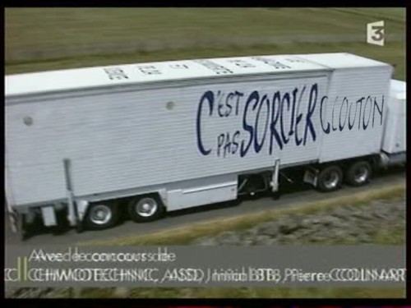
Née le : (mois, année) …………………..
Animateurs : ……………………………
……………………………
……………………………
Rédacteur en chef : ………………………………………….
Maquettiste : ……………………………

- Remets en ordre chronologique.

……. Création du scénario de l’émission
……. Tournage en studio
……. Visite sur le terrain
……. Choix du sujet
……. Réalisation des maquettes

- L’émission dure 25 minutes. Combien d’heures et minutes d’émission sont diffusées chaque semaine ? (toutes chaînes confondues) …………………………………………………………………………………………………….
Les jeunes crient STOP à la violence

- Comment s’appellent
- La fille aux longs cheveux frisés avec des lunettes ? ………………………..
- Le garçon avec des lunettes ? ………………………………

- Audrey parle d’un geste de violence commis par un sportif. De quel geste et de qui parle-t-elle ?
………………………………………………………………………………………………………

- Comment s’appelle l’école où le directeur a été poignardé ?............................................................

- D’après les médias, quel pourcentage de jeunes se promènent armés ? Colorie ce pourcentage sur le graphique circulaire. …………………………………..

- Cite et explique 2 exemples de violence sur Internet.
....................................................................................................................................................................................................................................................................................................................................
- Que propose Romain pour diminuer la violence ?
……………………………………………………………………………………………………
- Et toi, que proposerais-tu ?
……………………………………………………………………………………………………

